Муниципальное бюджетное дошкольное образовательное учреждение Чановский детский сад №4

**Проект**

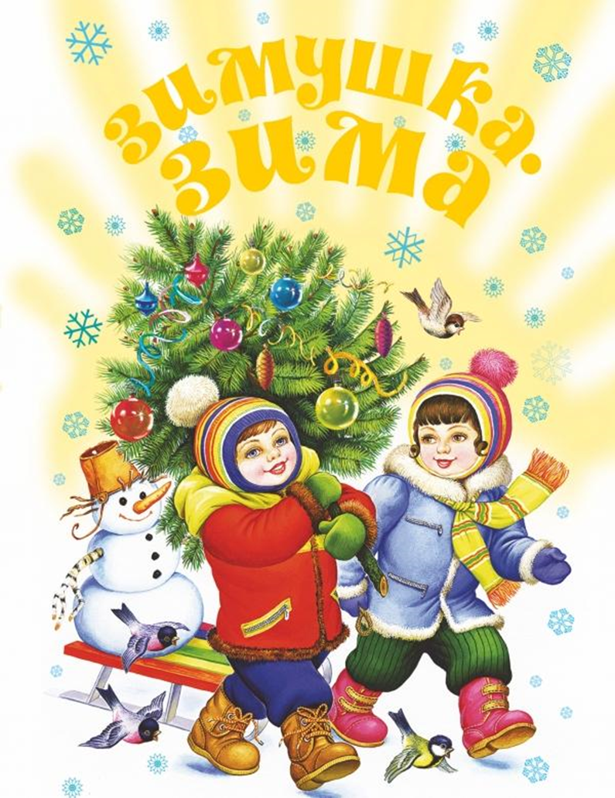

Подготовили и провели воспитатели подготовительной группы № 2

Кательникова И. Д., Халиулина Г. И..

2020 г.

**Тип проекта:** познавательно – творческий.

**Продолжительность:** краткосрочный 20.01- 31.01. 2020 г.

**Участники:** дети подготовительной группы, педагоги, родители.

**Актуальность:** Научить детей видеть красоту окружающего мира. Совершенствовать технические стороны изобразительной и продуктивной деятельности. Уточнить представление детей о зиме, как о времени года.

**Цель проекта:**

Закрепить знания детей о живой и неживой природе в зимнее время года.

**Задачи:**

• Учить видеть красоту природы, умение бережно относиться к ней. Воспитывать любовь к природе родного края.

• Учить устанавливать связи между живой и неживой природой (погода – состояние воды, снега; время года – состояние растений), анализировать, делать выводы.

• Расширять представления о зимних природных явлениях через познавательную деятельность.

• Закреплять явления неживой природы (морозы, сильные ветры, идет снег, метут метели, замерзли водоёмы), свойствами снега (белый, хрустящий, рассыпчатый, холодный, пушистый, липкий).

• Уточнять и расширять знания детей об образе жизни диких животных зимой (заяц, лиса, волк, медведь и белка). Расширять представления о разнообразии птиц (снегири, синицы, воробьи), способах добывания пищи, приспособлении к зимним условиям жизни.

• Развить любознательность, познавательные интересы, внимание, память, речь, наблюдательность, желание ухаживать за животными и растениями, экологическую воспитанность дошкольников.

• Вызывать положительнее эмоции, чувства восхищения природой.

• Развивать коммуникативные навыки, память, внимание, творческие способности.

**Ожидаемые результаты:**

- дети приобрели опыт продуктивного взаимодействия друг с другом;

- повысилась познавательная активность;

- дети получили необходимые знания по теме «Зима»;

- сформировался устойчивый интерес к наблюдениям за явлениями в природе.

**Формы реализации проекта:**

Нод.

Беседы.

Наблюдения.

Игровая деятельность.

Продуктивная деятельность.

Исследовательская деятельность.

Чтение художественной литературы.

Досуговая деятельность.

**Этапы реализации проекта:**

**Первый этап – подготовительный:**

- Создание необходимых условий для реализации проекта.

- Разработка и накопление методических материалов.

- Создание развивающей среды.

- Подбор художественной литературы по теме.

- Разработка мероприятий.

**Второй этап – основной (практический):**

- Проведение бесед

- Чтение художественной литературы

- Словесные игры

- Дидактические игры

- Рассматривание плакатов по правилам безопасного поведения зимой

- Художественный труд

**Работа с родителями:**

Оформление папки – передвижки «Зимушка – зима!», «Зимние травмы».

Выставка детских рисунков по теме «Зимушка – зима».

**Третий этап – заключительный.**

Выставка детских рисунков «Зимушка – зима».

Интеллектуальное развлечение «Знатоки зимы!».

КВН «Зимушка – зима»

«Покормите птиц зимой». Изготовление кормушек для птиц.

**Этапы реализации проекта:**

*Познавательное развитие.*

*Ознакомление с окружающим миром.*

Беседы:

«Животные зимой», «Как зимуют звери в лесу» - обогащать представления детей о сезонных изменениях в природе. Продолжать знакомить с особенностями приспособления животных к среде обитания в зимний период.

«Растения зимой» - закрепить знания о растениях в зимний период.

«Зима бела» - закрепить зимние месяцы, приметы зимы.

«Такие разные следы» - закрепить знания детей о том, какому дикому животному принадлежит след.

«Зима – пора чудес!» - формировать знания детей о зимних забавах и играх.

«Белый медведь Арктики» - формировать бережное отношение к природе, к животному и растительному миру.

*Речевая деятельность****.***

Творческое рассказывание детей по темам:

Закрепить и систематизировать представления о сезонных изменениях в природе и о характерных для зимы природных явлениях. Обогащать словарь детей, приучать отвечать развернутыми предложениями.

« Почему мне нравится зима»

«Откуда идет снег?»

«Помоги птицам!»

Рассматривание картин русских художников по теме «Зима», «Зимние забавы».

Заучивание стихотворения З. Александровой «Шел по лесу Дед Мороз!», «Пришла зима веселая» - развитие интонационной выразительности речи.

Пальчиковые игры: «Снежинки, «Зимние игры» - развивать мелкую моторику рук, речь.

Словесные игры «Скажи наоборот», «Какой, какая, какие?», «Найди предмет».

Дидактические игры «Узнай по описанию», «Что сначала, что потом», «Чьи следы?», «Когда это бывает?», «Собери ёлку», «Какая ёлочка».

Настольно – печатные игры: «Времена года», лото «Животные», «Чей малыш?».

*Конструктивно – модельная деятельность.*

«Снеговик» (оригами) – развивать образное мышление, инициативу, мелкую моторику рук, творчество.

«Снежинки» - закрепить умение работать ножницами, воспитывать старание, усидчивость.

«Пингвины» - закреплять умение работать с бумагой, воспитывать внимание.

*Изобразительная деятельность.*

Лепка.

«Дед Мороз» - учить передавать в лепке образ деда Мороза. Закрепить умение лепить из конуса, передавать детали, используя различные приемы лепки.

«Как мы играем зимой» - закрепить умение лепить фигуру человека в движении.

Рисование.

«Зимний пейзаж» - учить изображать пейзаж зимнего леса по воображению, развивать эстетическое восприятие.

«Новогодний праздник в детском саду» - закреплять умение отражать в рисунке праздничные впечатления, упражнять в рисовании фигур детей в движении.

«Морозные узоры» - нетрадиционная техника рисования солью.

«Полярный мак» - рисование цветов способом отпечаток крышками.

Аппликация по замыслу.

Закрепить умение детей задумывать содержание своей работы, подбирать материал, соблюдать правила работы с ножницами, развивать фантазию при создании композиции.

«Пингвины на льдине» - учить вырезать фигуру пингвина, закреплять умение

обрывать края листа бумаги получая овал из прямоугольника.

*Чтение художественной литературы.*

В. Бианки «Лес зимой». «Синичкин календарь».

А. Пушкин «Зима! Крестьянин торжествует…».

Л. Воронкова «Таня выбирает елку».

В. Одоевский «Мороз Иванович».

Русские народные сказки «Снегурочка», «Морозко», «Заяц – хваста».

С. Маршак «Двенадцать месяцев».

Г. Х. Андерсен «Снежная королева».

С. Козлова «Как ёжик, ослик и медвежонок встречали Новый год».

Загадки, стихи, пословицы и поговорки о зиме.

*Игровая деятельность:*

Театрализация сказки «Морозко» - учить самостоятельно, распределять роли, выбирать атрибуты к сказке.

Сюжетно – ролевая игра «К нам гости пришли» - развивать в детях такие качества, как гостеприимство, радушие; закреплять навыки общения со сверстниками и взрослыми.

«Путешествие в Арктику» - закреплять умение распределять роли.

*Музыкальная деятельность*.

Слушание музыкальных произведений:

П. И. Чайковский «Времена года»….

Пение новогодних песен, новогодние хороводы.

Новогодний утренник « Сказка под Новый год».

*Цикл наблюдений.*

- за снегопадом,

- за солнцем,

- за птицами,

- за особенностями зимней природы,

- за погодой,

- за красотой зимних деревьев.

*Опыты и эксперименты.*

Зачерпнуть белым блюдцем свежевыпавший снег, поставить блюдце в теплое место. Что произошло со снегом? (Растает, на дне блюдца образуется лужица грязной воды. Значит, снег был грязный.) Предложить детям подумать, что “пачкает” свежевыпавший снег? Почему после снегопада легко дышится?

(К летящим снежинкам прилипают пылинки и другие грязные частички из воздуха. В результате воздух очищается, а снег загрязняется.)

Полюбоваться, как блестит снег в солнечную погоду при ярком свете. Подвести к выводу, что он блестит в солнечную погоду, в пасмурный день не блестит.

Рассмотреть на свежевыпавшем снегу следы (птичьи, собачьи, кошачьи, детские и т. д.)

Закрепить с детьми понятие оттепель, выявить свойства снега во время оттепели: липкий, мокрый, тяжелый, влажный.

Один ребенок лепит снежок в варежках, другой – голыми руками. Кто вылепит снежок быстрее? Почему?

Рассматривание снежинок на рукаве и в лупу в теплую и морозную погоду. Рассказать, что все снежинки разные. Предложить детям зарисовать их, вернувшись с прогулки.

*Трудовая деятельность.*

- расчистка дорожек от снега,

- постройки из снега,

- заготовка корма для птиц,

- кормление птиц,

- засыпка снегом корней деревьев.

*Беседы по ОБЖ.*

«Если хочешь быть здоров – закаляйся», «Осторожно гололед».

Двигательная деятельность.

*Подвижные игры*.

«Мы веселые ребята», «Бездомный заяц», «Сова», «Два Мороза».

Зимние забавы: «Кто дальше», «Кто быстрее», «Снайперы».

*Творческая мастерская***.**

Вырезывание снежинок.

Оформление макета «Зима»

Лепка снежинки.

Вернисаж: «Зимушка-зима»

Рисование: «Деревья в инее».

Рисование «Снежинки-балеринки»

Изготовление цветных льдинок.